Прощание с ЁЛОЧКОЙ в средней группе

Вот и закончились новогодние каникулы для наших ребят, и мы возвращаемся к рабочим будням.
12 января, наши детки пришли в музыкальный зал, чтобы попрощаться с красавицей – Ёлочкой.
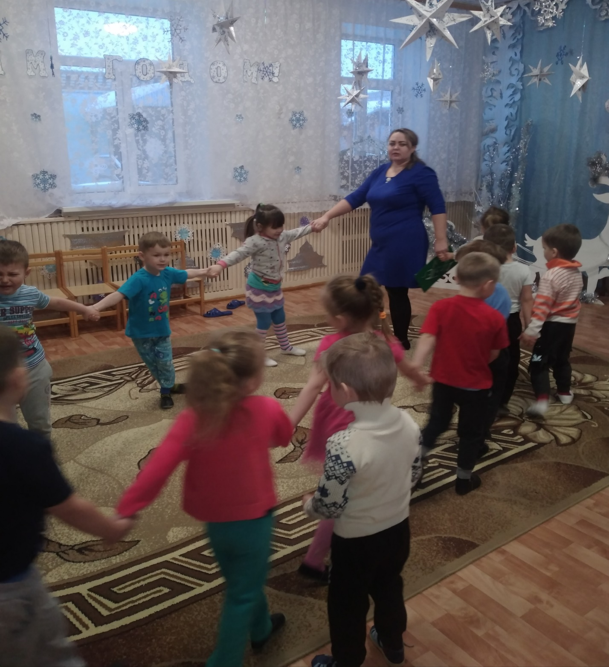
Не успели мы спеть Ёлочке нашу песенку, как вдруг к нам прилетела сама Баба-Яга и хотела забрать у нас нашу красавицу.
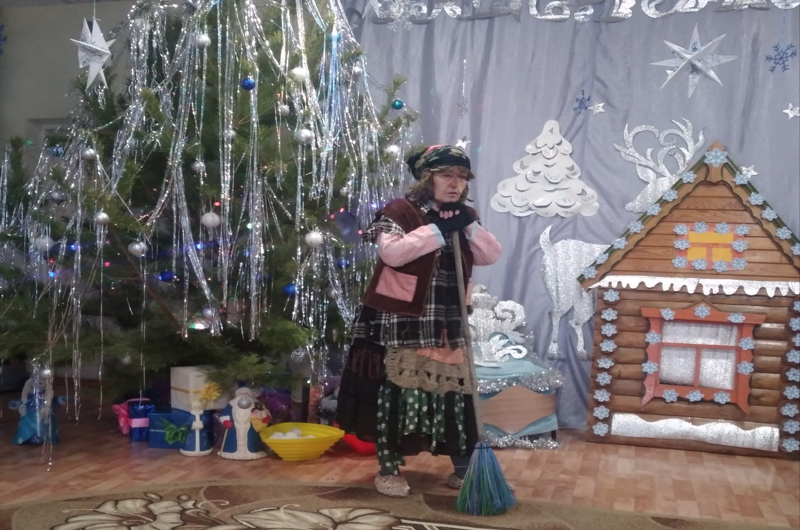
Но мы с ребятами уговорили бабушку оставить нам Ёлочку, чтобы последний раз в этом году поиграть вокруг нее и спеть новогодние песенки.
Вместе с бабушкой Ягой дети танцевали танец «Ёлочки-Пенёчки», играли со снежками, водили хоровод возле Ёлочки и пели песни, играли в игры.
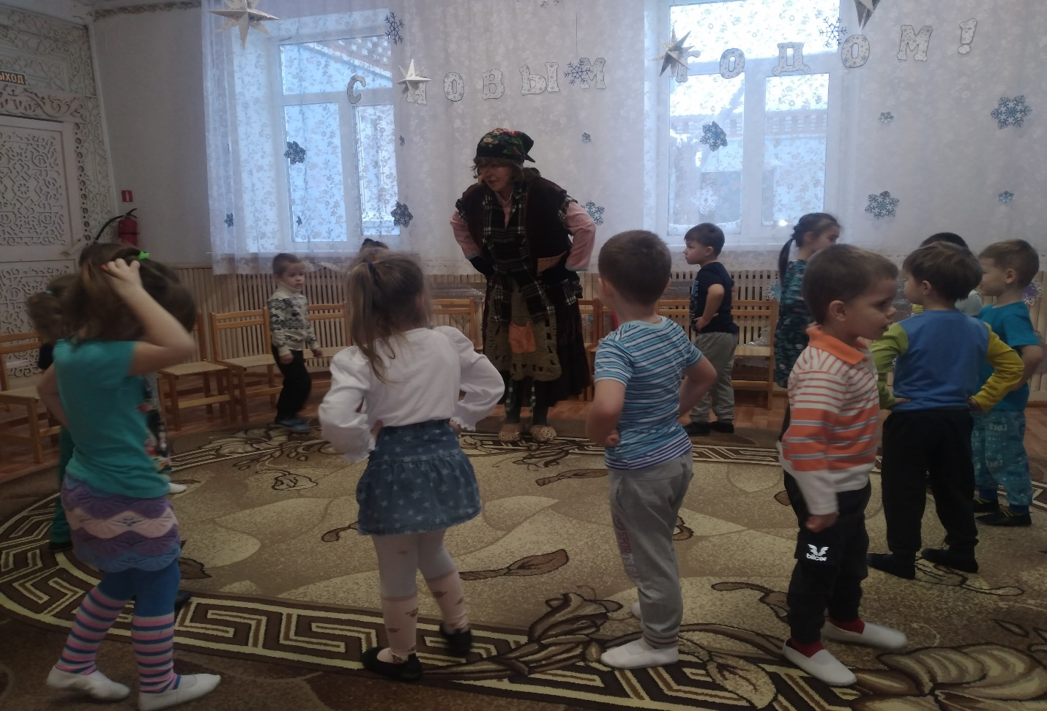
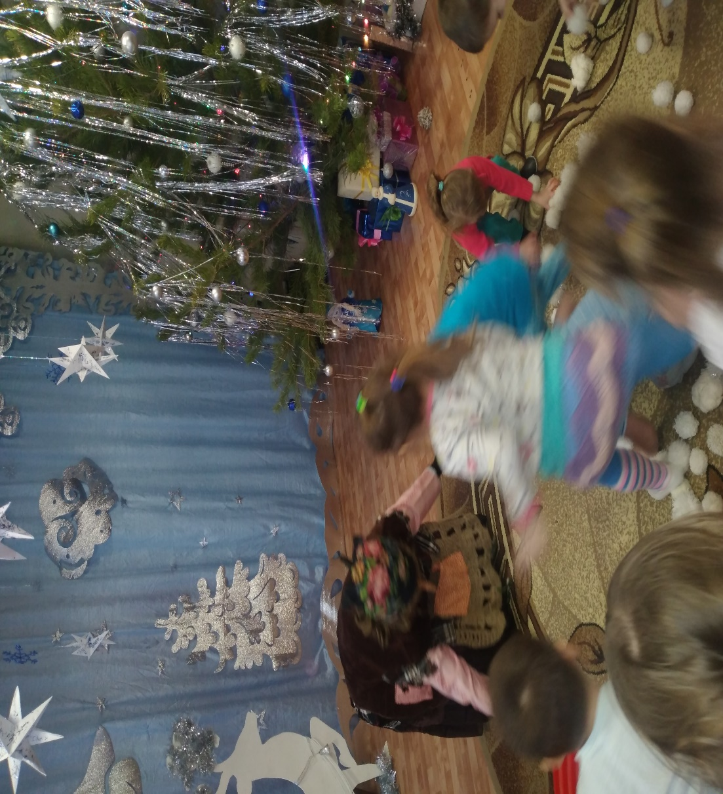
Баба – Яга, оказалось умеет веселится. Всем детям очень понравилась играть с бабушкой.
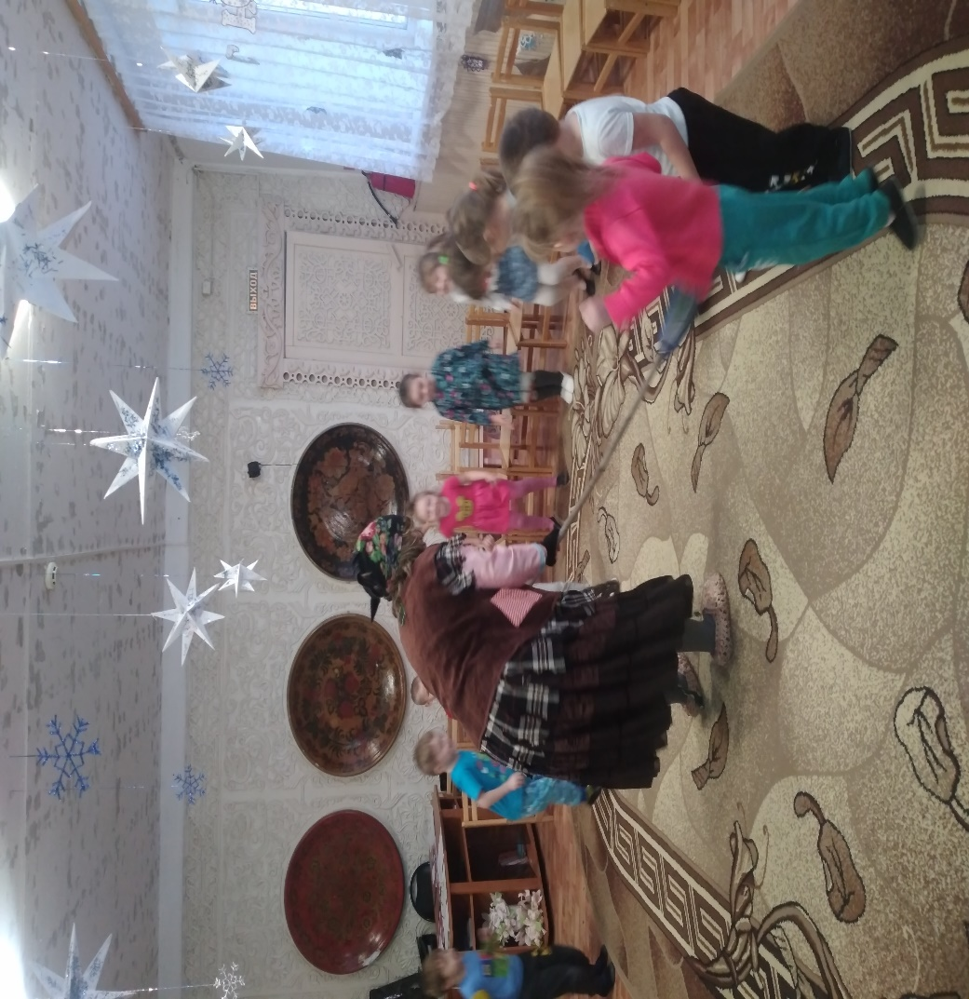
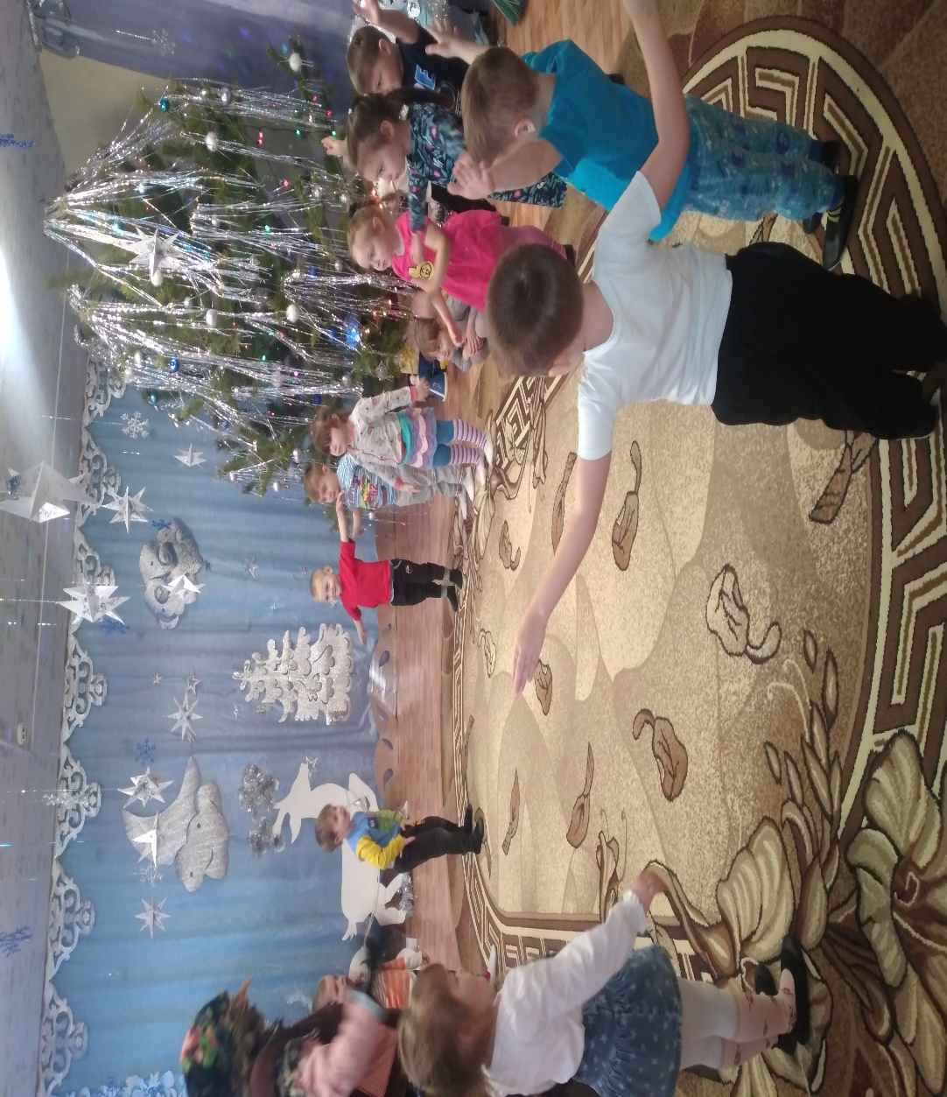
Ох, и устала наша старушка, праздник на этом не заканчивается.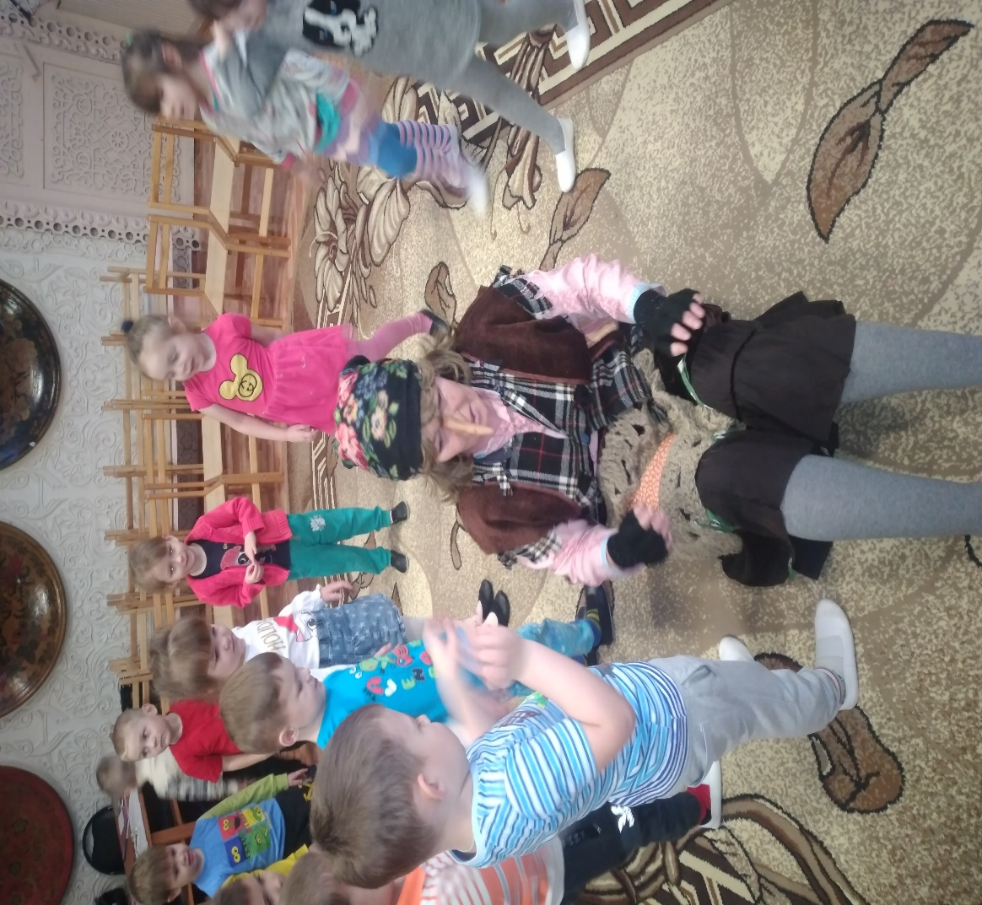

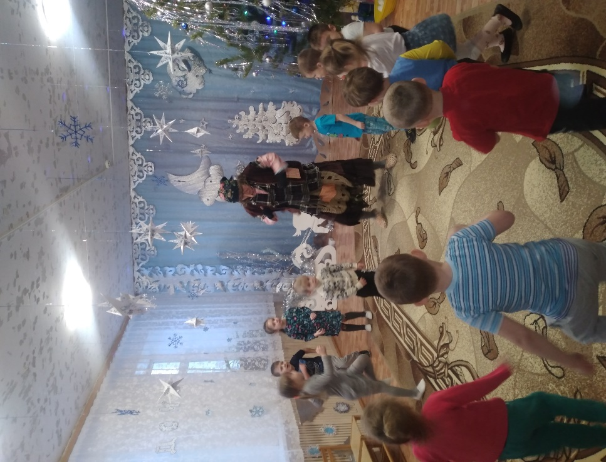

Вот и наступила пора задувать на нашей Ёлочке огоньки и Баба-Яга унесет нашу красавицу в лес.
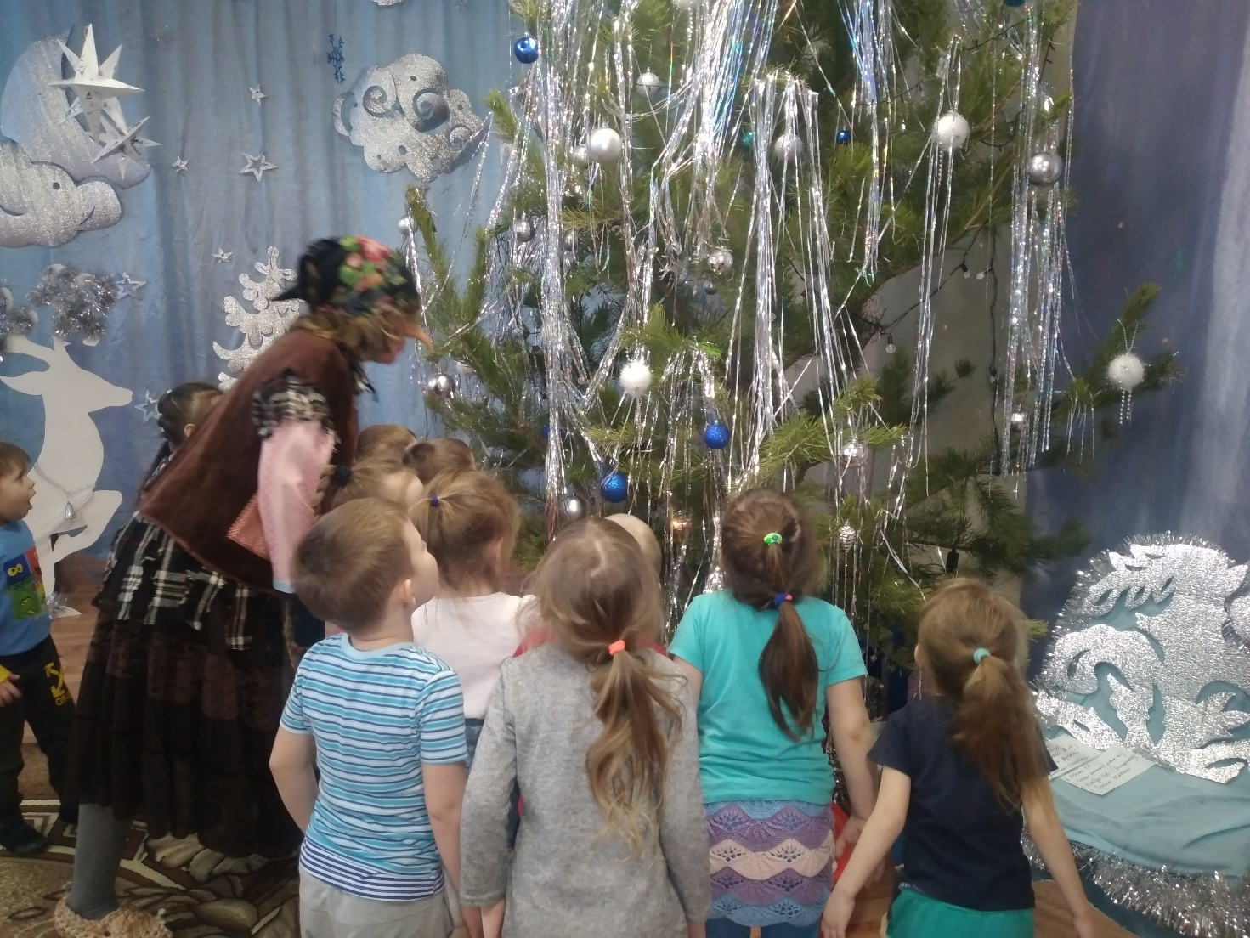
Огни на елке погасли, праздник окончен, но в следующем году Ёлочка опять будет радовать ребятишек своей красотой.
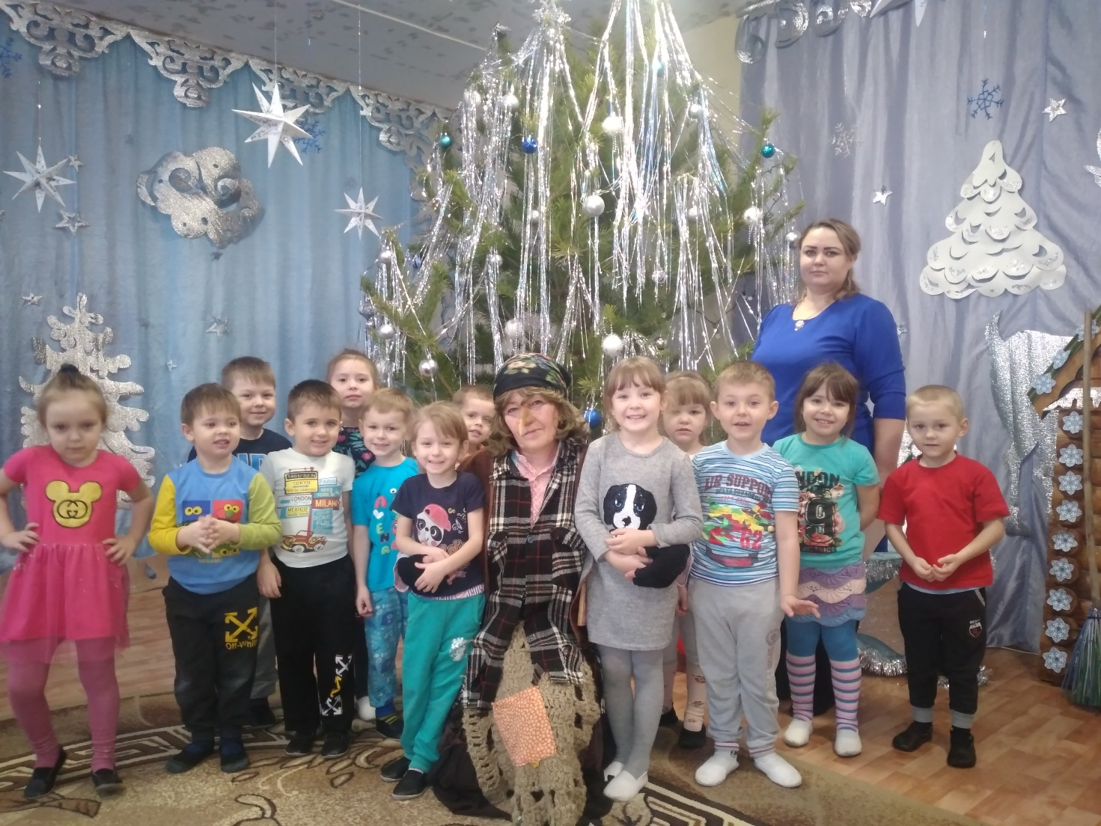
Море позитива, и хорошего настроения осталось у ребят, а это лучшая награда для нас – педагогов!

Подготовила: воспитатель
средней группы
Речкина М.С.

